Информационная газета БЕСПЛАТНО

Бочкаревский вестник
Печатное издание администрации Бочкаревского сельсовета Черепановского района Новосибирской области | Выходит  с 2018 года

№ 12 (64)

28 декабря

2022 год

НОВОСТИ РАЙОНА

В р. п. Посевная состоялось межрегиональное совещание по реализации инвестиционного проекта производства сушильных комплексов МСК «Продмаш»

В совещании приняли участие: председатель комитета по аграрной политике, природным ресурсам и земельным отношениям Законодательного собрания Новосибирской области Д. В. Субботин, глава Черепановского района С. Н. Овсянников, председатель районного Совета депутатов В. М. Капич, руководитель предприятия МСК «Продмаш» А. В. Дорн, начальник отдела управления промышленности, предпринимательства Министерства промышленности, торговли и развития предпринимательства Новосибирской области В. А. Шпедт, глава р. п. Посевная С. А. Колесников, руководители и представители предприятий агропромышленного комплекса, а также профильных подразделений администраций Черепановского, Искитимского, Маслянинского и Сузунского районов Новосибирской области, Тальменского и Залесовского районов Алтайского края.

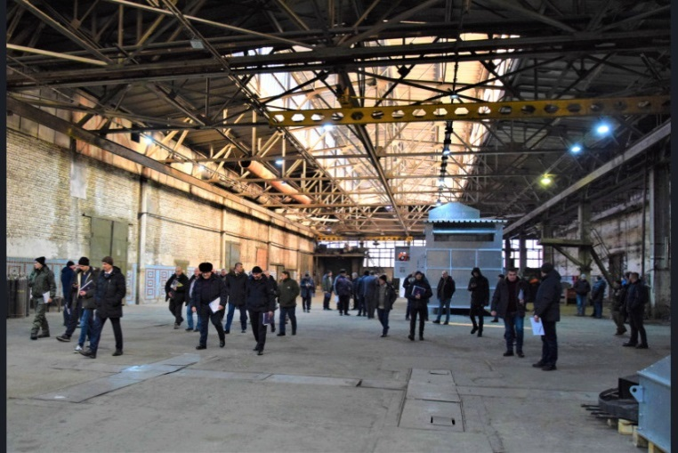

Руководитель МСК «Продмаш» Антон Дорн провёл экскурсию по производственным площадкам предприятия.
«Мы занимается комплексным оснащением предприятий АПК сельскохозяйственным оборудованием, тесно взаимодействуем с заказчиками. Зерносушилки производятся здесь в р. п. Посевная как в стандартном исполнении, так и с учётом пожеланий заказчика. 95% комплектующих отечественные или произведены в дружественных странах.», – подчеркнул Антон Викторович.
В ходе последующего совещания Антон Викторович более подробно рассказал о линейке производимой продукции, ответив на все интересующие вопросы, которые касались качества материалов, технических и рабочих процессов, гарантийного и сервисного сопровождения.
Руководитель направления системы точного земледелия ООО «Геостройизыскания» (г. Москва) Александр Шах рассказал о принципах работы базовых станций в рамках АПК.
Андрей Артемьев выступил с докладом Центра цифровой трансформации о сети дифференциальных станций Новосибирской области.

экономика

В декабре 2022 года выполнены следующие работы:
1.произведена очистка улиц поселков от снега на сумму 147150 рублей.
2.проведена проверка пожарных извещателей совместно с облаживающей организацией ООО «ЧПО «Виктория».

СОВЕТ ДЕПУТАТОВ
БОЧКАРЕВСКОГО СЕЛЬСОВЕТА

26 декабря 2022 года состоялась 21 сессия Совета депутатов Бочкаревского сельсовета Черепановского района Новосибирской области. На сессии были рассмотрены следующие вопросы:
1 О бюджете Бочкаревского сельсовета Черепановского района Новосибирской области на 2023 год и плановый период 2024 и 2025 годов
Докладчик: Галюк Т.В.,зам.Главы администрации Бочкаревского сельсовета
2. О внесении изменений в бюджет Бочкаревского сельсовета Черепановского района Новосибирской области на 2022 год и плановый период 2023-2024 годов
Докладчик:Галюк Т.В.,зам.Главы администрации Бочкаревского сельсовета
3. О внесении изменений в решение Совета депутатов Бочкаревского сельсовета Черепановского района Новосибирской области от 26.06.2017 № 1 «Об утверждении Положения о бюджетном процессе Бочкаревского сельсовета Черепановского района Новосибирской области»
Докладчик:Галюк Т.В.,зам.Главы администрации Бочкаревского сельсовета

культура

Бочкаревский СДК
9 декабря в «Бочкаревском СДК» были проведены мероприятия, посвященные декаде инвалидов. Работники Дома культуры организовали праздничное чаепитие
12 декабря наша страна отмечает День Конституции. В связи с этим для учеников 7-8 классов была проведена беседа, которая сопровождалась презентацией. Школьникам было рассказано об основных положениях нашей конституции. В заключение беседы всех поздравили с праздником и призвали к взаимному уважению прав друг друга, соблюдению законов, а так же надлежащему исполнению своих обязанностей.
21 декабря в преддверии празднования Нового года, «В мастерской детского творчества» прошел мастер – класс по изготовлению снежинок из бумаги. Участники кружка соревновались на лучшую снежинку

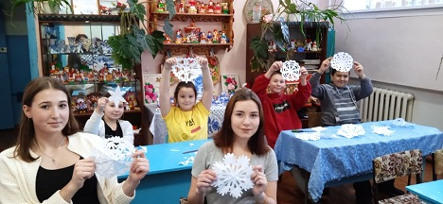
Пушнинский СДК

Скоро, скоро Новый год! Он нам радость принесёт!»
Приближается Новый год – самый любимый праздник взрослых и детей! Время сказок, веселых игр, сюрпризов, приключений и чудес! С его приходом дома наполняются необычной сказочной атмосферой… Вот и в нашем Пушнинском Доме культуры полным ходом идет подготовка к новогодним праздникам! На протяжении недели сотрудники Дома культуры создавали уют и новогоднее настроение - украшали залы для проведения мероприятий, поддержали обычай встречать Новый год с зелёной красавицей, главным символом праздника – нарядили ее игрушками, гирляндами и мишурой!
Не только внутри Дома культуры, но и возле, на игровой площадке - была установлена живая елка!
Приглашаем всех на Новогодние мероприятия - окунуться в атмосферу волшебного праздника и отлично провести время! С наступающим Новым годом!
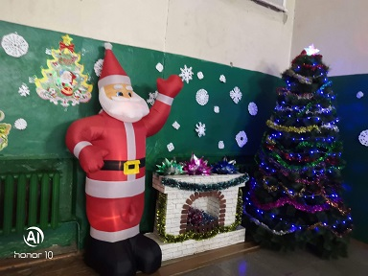

Пушнинская библиотека
В Пушнинской библиотеке подошел к завершению в этом году проект "Самиздат для ребят".
Участники проекта - ученики 2а и 2б классов Пушнинской школы получили свой экземпляр самодельной книги «Дети советуют прочитать» с иллюстрациями ребят. Третий экземпляр книги по доброй традиции остаётся в Пушнинской библиотеке, где все желающие могут ознакомиться с ним.
Сотрудники Пушнинской сельской библиотеки благодарят всех участников проекта "Самиздат для ребят". Классных руководителей 2а и 2б классов Пушнинской школы Татьяну Александровну Калашникову и Наталью Евгеньевну Есауленко за оказанную нам помощь в воспитании у детей интереса, любви, бережного отношения к книге и осознания всеми участниками проекта важности и значимости книги бумажного формата.
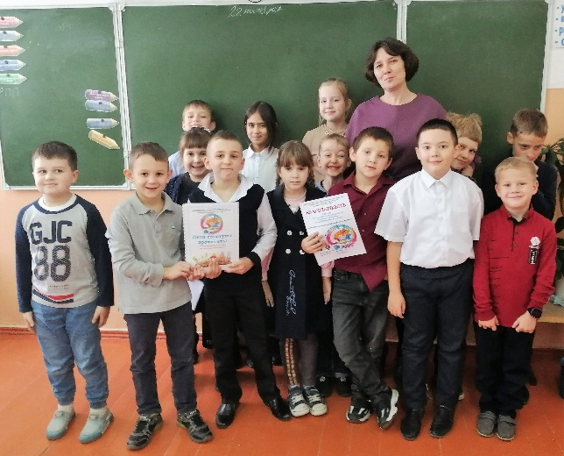
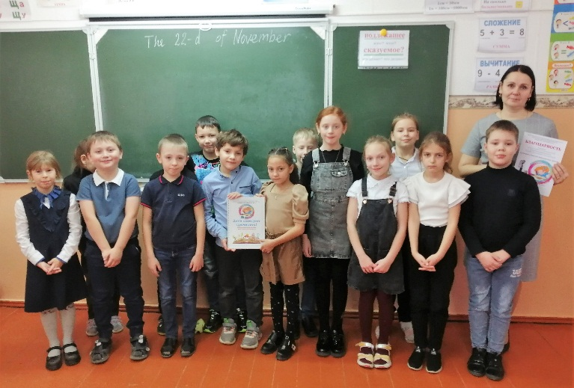

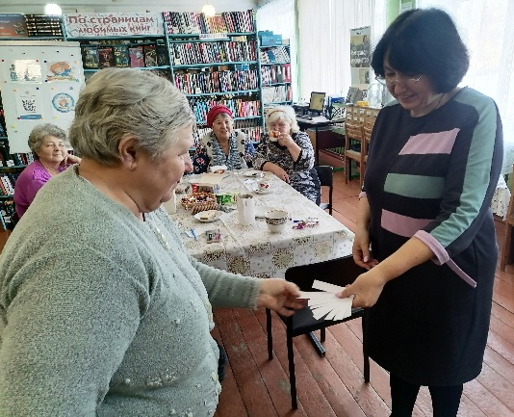
В Пушнинской библиотеке, для женщин поселка состоялся тематический вечер «Прекрасен мир любовью материнской». В начале мероприятия библиотекарь рассказала историю возникновения праздника и предложила гостям рассказать о своих самых ярких детских воспоминаниях, связанных с мамами. Затем присутствующим был предложен обзор книг с выставки «Образ матери в литературе» и просмотр онлайн-галереи «Женщины-матери на картинах художников». Гости с удовольствием приняли участие в шуточной программе, в которую вошли веселая викторина и конкурсы, например, «Имя мамы» - на каждую букву имя мамы нужно было подобрать ласкательное слово, «Продолжи пословицу о маме», в пантомиме «Пойми без слов» - нужно было показать, используя жесты предмет кухонной утвари, «Отгадай сказки»- прослушав текст гости вспомнили и угадали сказки.
Мероприятие закончилось за праздничным столом, за чашкой душистого чая с воспоминаниями о самом любимом человеке на земле — маме.
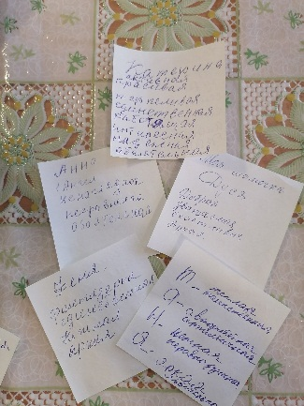
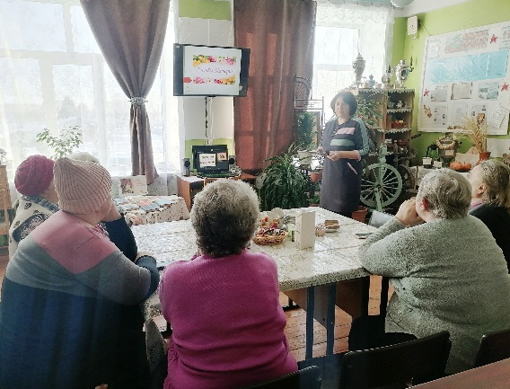
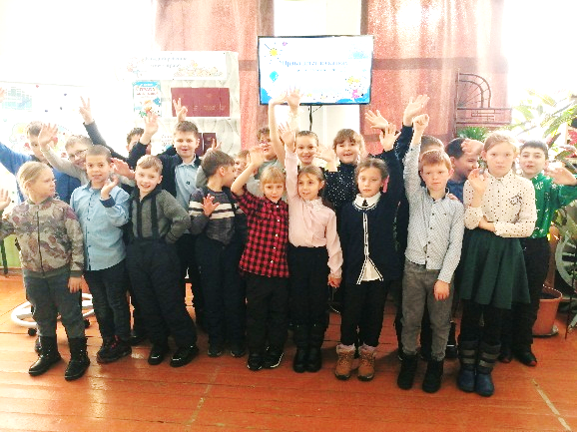
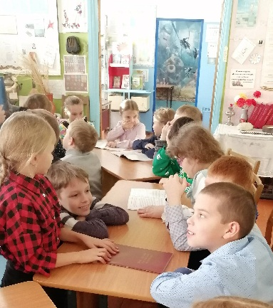
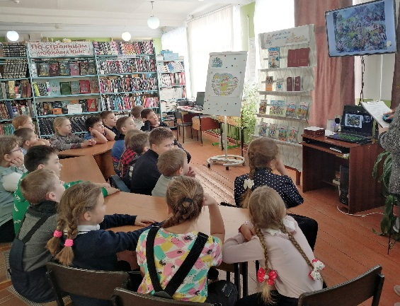
В Пушнинской библиотеке, для учеников 3 класса состоялась литературно-правовая игра-викторина "Права детей в сказках" посвященная Всемирному дню ребенка. Библиотекари познакомили ребят с деятельностью Российских и Международных организаций по защите прав человека, с основными правами и свободами, изложенными в Конвенции о правах ребенка. Также ребята соревновались в знании терминов и понятий по праву, примеряли на себя те или иные правовые ситуации и находили решения. Игра прошла активно, интересно, ребята вспомнили художественные произведения, где в отношении главных сказочных персонажей нарушались их права и достоинства, отвечали на вопросы и показали хорошие знания русских сказок, убедились, что у сказочных героев тоже есть свои права, как и у юных граждан нашей страны. Дети участвовали в конкурсах: из букв собрали слово «Конституция», отвечали на вопросы «Где права, а где обязанности», играли в «Анаграммы» и «Волшебный сундучок». Мероприятие дополнила книжная выставка «Каждый ребенок имеет право», на которой ребята нашли литературу по правоведению, конституции Российской Федерации, а также материал по Конвенции о правах ребенка. Важным моментом было и то, что библиотекари объяснили, что кроме прав у детей есть и обязанности. Школьники показали свои знания и пришли к мысли о том, что каждый человек должен понимать и уважать права других людей.
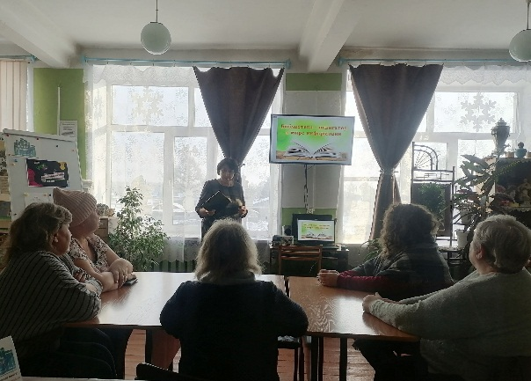
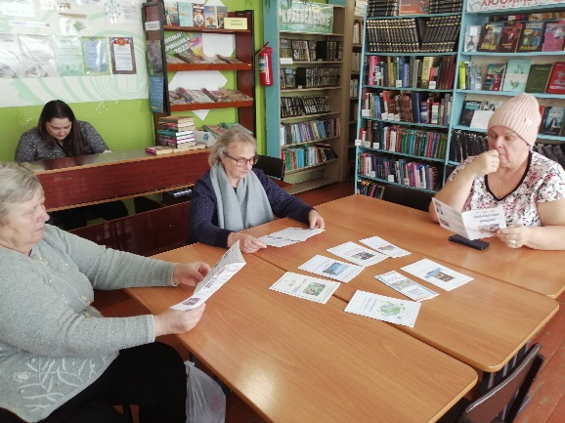
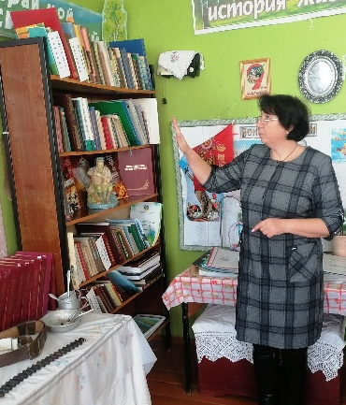
Информация всегда играла в жизни человечества важную роль. А с середины ХХ века в результате социального прогресса и развития науки и техники роль информации возросла. 7 декабря, в Пушнинской библиотеке, прошел библиотечный урок «Библиотека — навигатор в мире информации». Взрослой аудитории читателей рассказали о важности правильно ориентироваться в бурном потоке информации, умении правильно выбрать нужный источник, и что информацию из Интернета нужно проверять, а книга - это всегда надежный и верный помощник. Вниманию присутствующих были представлены ресурсы библиотеки. Библиотекарь познакомила со структурой справочно-библиографического аппарата библиотеки: рассказала о справочной литературе, краеведческих пресс-папках, альбомах и издаваемых библиографических буклетах. Рассказала, о поиске информации в алфавитном и систематическом каталогах. Затем гостей мероприятия познакомили с электронным каталогом общедоступных библиотек Новосибирской области и краеведческим сайтом Черепановской ЦБС. Надеемся, что полученные знания помогут нашим читателям ориентироваться в море информации и всегда находить верные ответы на вопросы.
В Пушнинской библиотеке новое поступление книг!!!
Поступление новой литературы всегда является знаменательным событием, как для библиотекарей, так и для читателей. Интересные авторы, разнообразные жанры порадуют взрослых и детй. С этими книгами, а также ещё со множеством другой литературы вы можете познакомиться в Пушнинской библиотеке.
Ждём вас за новыми интересными книгами для хорошего настроения и развития!
Найдите время для чтения! Читайте с удовольствием! А мы вам в этом поможем.
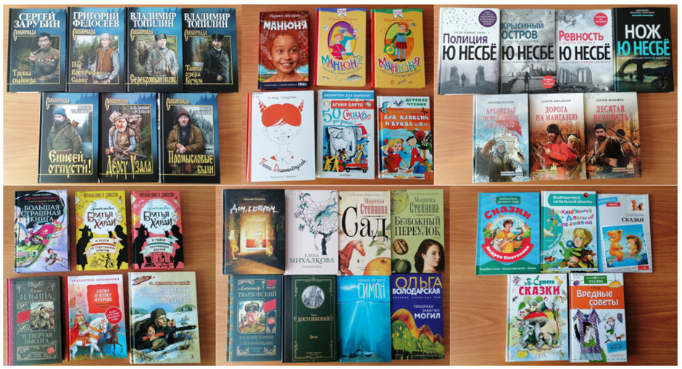

объявления, приглашения, поздравления

Уважаемые жители!
Администрация Бочкаревского сельсовета Черепановского района Новосибирской области сообщает, что при возникновении проблемных вопросов вы можете обратиться в администрацию по телефону 89134600927 смс обращением, для обеспечения внедрения и функционирования системы приема и обработки в реальном режиме времени электронных сообщений, поступивших в форме смс-сообщений по справочным телефонным номерам на базе программного обеспечения «Alkatel SMARTSUITE»,
Глава Бочкаревского сельсовета Калиновский В.И..

Администрация Бочкаревского сельсовета поздравляет
Юбиляров декабря!



Шаманаеву Зою Николаевну!
Пусть этот день не будет в тягость,
А принесёт Вам только радость,
Исполнит все мечты, желанья,
Согреет лаской и теплом,
Hе даст войти болезни в дом,
Пусть счастье светит в Вашем доме
Живым и ярким огоньком



Прокуратурой Черепановского района Новосибирской области проведена проверка по обращению заведующей «МДОУ Детский сад №12 «Золотая рыбка» о незаконном возбуждении исполнительного производства о взыскании денежных средств по требованию налогового органа.
В ходе проверки в деятельности должностных лиц отдела судебных приставов по Черепановскому району УФССП России по НСО выявлены нарушения бюджетного законодательства и Федерального закона от 02.10.2007 N 229-ФЗ "Об исполнительном производстве".
Взыскание денежных средств с бюджетных учреждений допускается только на основании судебного акта. В отношении иных исполнительных документов предусмотрен особый порядок взыскания, согласно которому требование налогового органа сначала направляется в территориальный орган казначейства для исполнения и только при невозможности взыскания направляется в службу судебных приставов. При нарушении указанного порядка судебный пристав-исполнитель обязан вынести постановление об отказе в возбуждении исполнительного производства.
В связи с тем, что МДОУ Детский сад №12 «Золотая рыбка» является бюджетным учреждением, а в материалах исполнительного производства отсутствует отметка о направлении исполнительного документа в органы казначейства, постановление о возбуждении исполнительного производства является незаконным.
По результатам проверки прокурором района принесен протест, который рассмотрен и удовлетворён. Постановление о возбуждении исполнительного производства в отношении МДОУ Детский сад №12 «Золотая рыбка» отменено.
Прокурор района
старший советник юстиции И.А. Зинченко

Прокурором Черепановского района приняты меры по защите прав жителей района на медицинское обеспечение в соответствии с утвержденными стандартами.
В ходе проверки выявлено, что отделение анестезиологии и реанимации ГБУЗ Новосибирской области «Черепановская центральная районная больница» в нарушение Стандарта оснащения отделения анестезиологии и реанимации для взрослого населения не оснащено в полном объеме: отсутствует монитор нейро-мышечной передачи и монитор глубины анестезии.
В целях защиты прав пациентов прокурором района в суд в порядке ст. 45 ГПК РФ направлено исковое заявление с требованиями возложить на ГБУЗ Новосибирской области «Черепановская центральная районная больница» обязанность оснастить отделение анестезиологии и реанимации недостающим оборудованием.
Черепановским районным судом иск рассмотрен, требования прокуратуры удовлетворены в полном объеме, решение суда вступило в законную силу.
Исполнение судебного решения на контроле в прокуратуре.

Прокурор района
старший советник юстиции И.А. Зинченко

Уважаемые жители!
Желающим бесплатно подать заявку на поздравления через газету «Бочкаревский вестник» обращаться в администрацию Бочкаревского сельсовета по телефону 8(383) 45 65 300.

Уважаемые жители !
По всем возникающим вопросам вы можете обратиться по телефонам:
65-216 Глава Бочкаревского сельсовета Калиновский В.И.
65-300 специалисты Бочкаревского сельсовета
21-368 приемная районной администрации

УЧРЕДИТЕЛИ:
администрация Бочкаревского сельсовета Черепановского района Новосибирской области.

РЕДАКЦИОННЫЙ СОВЕТ
Калиновский В.И. - председатель Редакционного совета
Астафьева И.А. - член Редакционного совета
Бобринева Т.Е.. - член Редакционного совета
Шипилова Н.В. - член Редакционного совета
_________________________

АДРЕС АДМИНИСТРАЦИИ:

633531

Новосибирская область

Черепановский район
п.Бочкарево,ул.Больничная,1а ТИРАЖ 99

